# 巧手剪纸迎卯兔 欢天喜地迎新年

剪纸是我国最古老的民间艺术之一，承载着对民间艺术文化的热爱，怀揣着对新年的祝福。为丰富辖区居民的文化生活，营造喜庆祥和的春节气氛。2023年1月18日，富康社区积极响应妇联号召开展了“巧手剪纸迎卯兔，欢天喜地迎新年”春节主题活动。

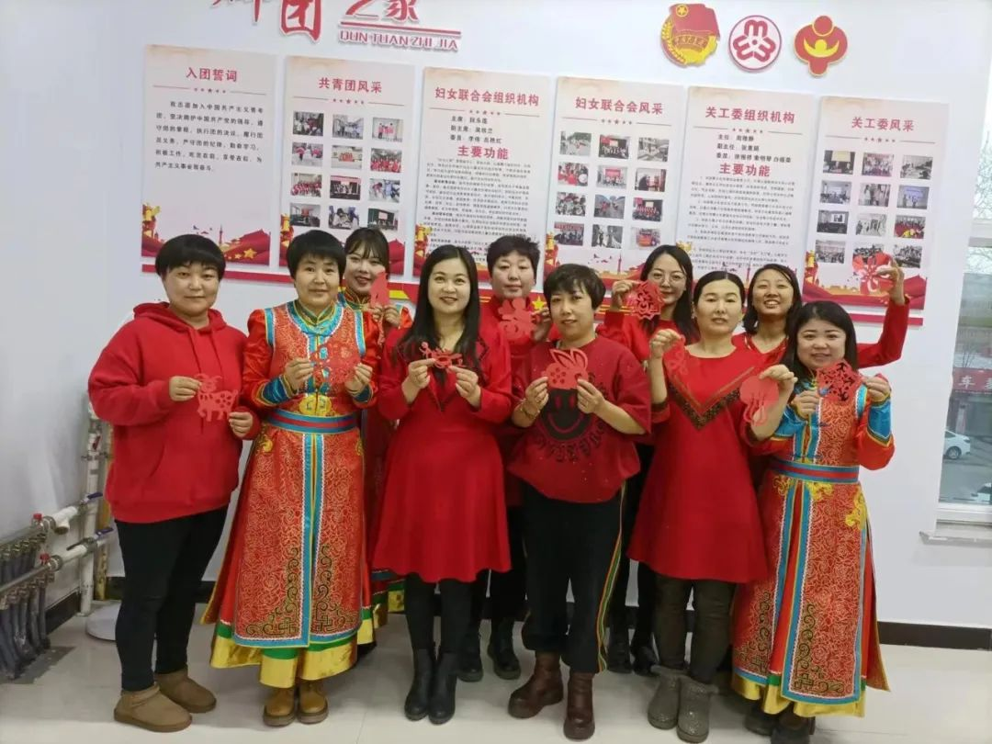

         活动以一首《新年好》拉开帷幕，音乐一响，瞬间有了过年的氛围，志愿者们一边进行示范，一边给大家详细讲解了剪纸的流程及技巧，在场的参加者认真倾听，在掌握了“折、画、剪”的小窍门之后，便开始了剪纸体验。有的志愿者们虽然手部不太灵活，但经过一番努力还是剪出了一副完整的图案。活动最后大家都纷纷展示自己的作品，脸上露出了满意的笑容。

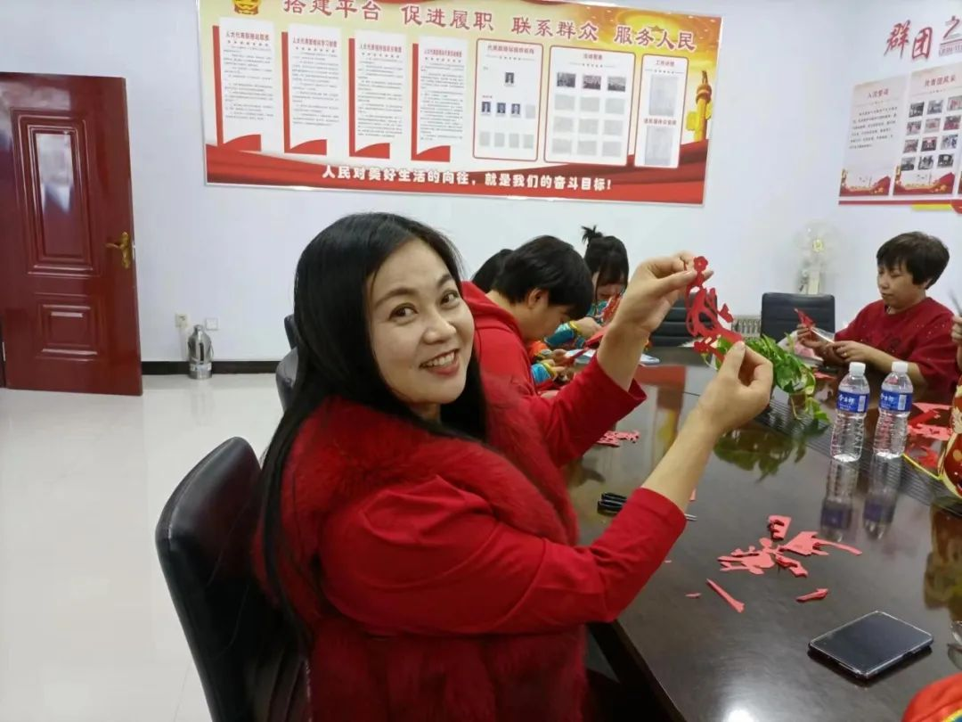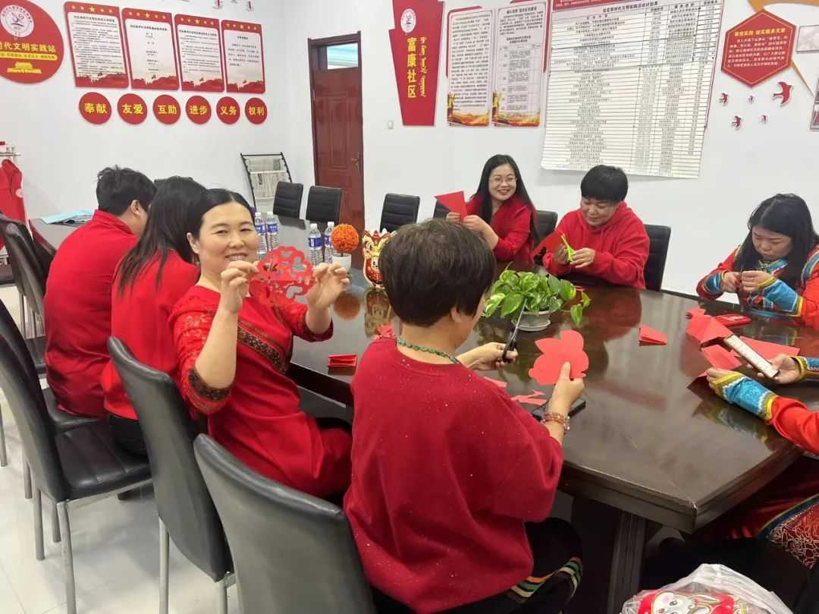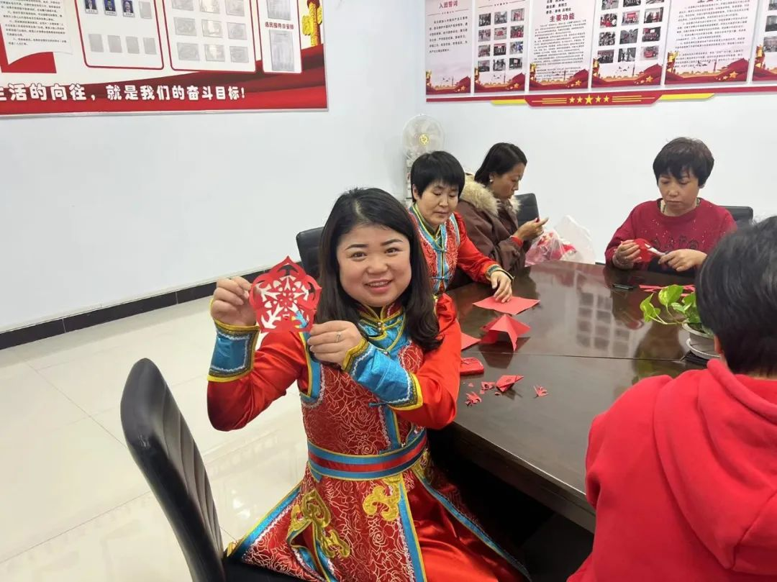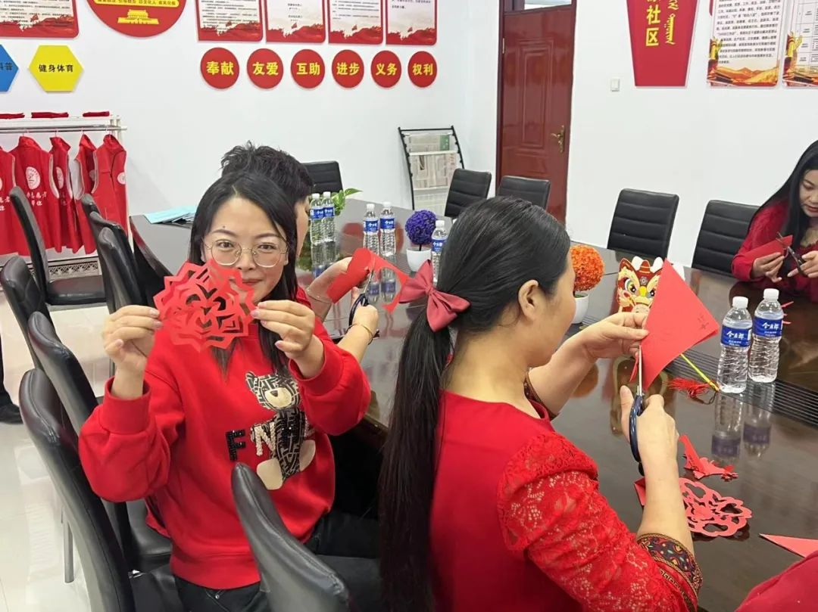

    此次活动的开展让社区居民充分感受到剪纸艺术的独特魅力，体验到剪纸带来的乐趣和成就感，勾起了居民对传统春节的回味。更为剪纸艺术扎根于社区奠定了坚实的基础，有力地推动了富康社区非遗剪纸艺术的传承与发展。

